**Упражнение «Принятие ответственности на себя»**.

*Цель.* Развитие чувства ответственности за свои поступки, проявления себя.

*Процедура.* В течение времени до следующего занятия проанализируйте свое общение с коллегами, подчиненными, руководством и наедине с собой. Постарайтесь определить, когда ваше поведение выражалось словами «Я должен...», а когда «Я хочу...». Составьте диаграмму.

Пример такой диаграммы.

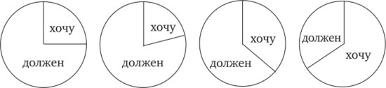

*Обсуждение.* Причиной является неспособность индивидуума принять ответственность за свое я. Смысл упражнения заключается в понимании своей авторской позиции и творческой роли в общении с другими людьми и ответственности за собственные действия.

**Упражнение «Принятие ответственности»**.

*Цель.* Исследование процесса принятия ответственности.

*Процедура.* Группа разбивается на пары. Участники поочередно говорят о том, что они осознают, чувствуют, хотят и т. п. Каждая фраза заканчивается словами «я беру ответственность на себя».

*Примеры:*

* «Я осознаю, что я сейчас делаю... (что-то) и я беру на себя ответственность за это».
* «Я сейчас чувствую... (что-то) и я беру на себя ответственность за это».
* «Я сейчас хочу (попросить помощи) и я беру ответственность на себя за это».

Что вы чувствуете, произнося эти фразы? Постарайтесь осознать как можно больше переживаний, происходящих с вами, когда говорит партнер.

Отследите свои реакции на то, что говорит собеседник.

**Упражнение «Ответственность за свое отношение к людям»**.

*Цель:* развитие умений отвечать за свое отношение к другим людям.

*Процедура.* Сначала на бумаге, а затем обсуждение в парах. Я прошу написать начало предложения, завершает которое каждый по своему усмотрению:

* «Мне не нравятся люди, которые...».
* «Я не люблю людей, которые...».
* «Все люди...».
* «Я думаю, что все люди...».
* «Мне кажется, что все люди...».

*Обсуждение.* Был ли в вашей жизни такой эпизод, когда вы проявляли эти качества, которые осудили. Открыл ли ктонибудь что-нибудь в себе, выполняя это упражнение. Является ли чувство, которое вы открыли, стимулом для внутреннего развития. Оказывается, качество, которое я не люблю в других, очень прочно сидит во мне. В связи с этим уместен вопрос ведущего: «Можешь ли ты взять на себя ответственность за решение этой задачи?»

*Результат. Я* решил (-а) для себя очень важную проблему. Мне не нравился один человек, но теперь я не испытываю раздражения по отношению к нему.

**Упражнение «Самоопределение»**.

*Цель:* принятие ответственности за собственную личность.

*Процедура.* Дайте ответ на вопросы, представленные на рис. 1.

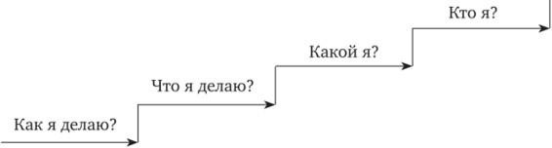

*Рис. 1.* **Уровни самоопределения**

*Обсуждение.* Причиной конфликтного поведения во многом является неспособность индивидуума понять свое я и принять за него ответственность. **Упражнение 32. «Ответственность за ошибки»**. *Цель:*

отработка личных стратегий принятия на себя ответственности за ошибки.

*Процедура.* Участникам предлагается вспомнить или придумать примеры типичных житейских ошибок или проступков (в группах или индивидуально). Затем желающий или представитель одной из групп рассказывает об этом проступке, а остальные (им предлагается занять позицию близких людей, друзей или родителей) анализируют его причины, пытаются найти оправдание ему.

*Обсуждение.* Большинство рядовых проступков человека не является непоправимыми ошибками, которые близкие ему не смогут простить.

**Упражнение 33. «Принятие ответственности на себя»**. *Цель:* развитие чувства ответственности за свои поступки.

*Процедура.* Участникам предлагается вспомнить испытанные ими чувства, когда происшествие, связанное с их проступком, закончилось:

чувство вины, облегчение, желание, чтобы это больше не повторилось.

*Обсуждение.* Предлагается, вспомнив какой-либо свой проступок, подумать, как можно было бы поступить, чтобы не случилось неприятностей. Подчеркивается важность стремления предвидеть последствия своих поступков, а также обращается внимание на умение анализировать то, что уже случилось, поскольку это может помочь в дальнейшем в похожих обстоятельствах не совершать ошибок.